2016年6月7日

2016-2017 CSPC (The Center for the Study of the Presidency and Congress)
International Fellows Program学生募集要項（各大学加筆用）

１．主旨
米国のCSPC (The Center for the Study of the Presidency and Congress)が主催する「2016-2017 International Fellows Program」への日本人学生の応募者を募集致します。このプログラムは、米国を中心とした、各国のトップクラスの大学に所属する学生たちが、年2回ワシントンD.C.に集まり、米国の政策等について議論を行い、研究課題に沿った論文を作成するものです。若者の公共奉仕、リーダーシップ育成を目的とし、米国の他、日本、ブラジル、カナダ、ハンガリー、メキシコ、スペイン、英国等から毎年約70名が参加しています。
2016年度は、トヨタ自動車株式会社様、全日本空輸株式会社様のご支援により３名の日本人を派遣致します。各連携大学を通じて学生募集を行い、大学ごとに候補者1名を選出した後、日米研究インスティテュート（USJI）が最終選考を行い、派遣者を決定します。
派遣者は例年10月頃に実施される秋学期リーダーシップ会議に参加し、ホワイトハウスや議会のスタッフらと意見交換を行う等、政治の現場を体験します。また、自ら関心のある政治・政策に関わる課題について研究を行った上で、論文を提出し、翌年3月頃に実施される春学期リーダーシップ会議で発表することが求められます。また、日本で開催される報告会等にも参加することが義務付けられています。
応募資格・応募条件・応募方法等詳細は以下を確認してください。

２．概要
(1)募集人数： ３名（各大学から候補者１名を選出した後USJIが最終選考を行い、派遣者3名を決定する）
(2)スケジュール：
＜秋学期リーダーシップ会議＞（場所：米国 ワシントンD.C.）
期間：2016年10月末頃の予定
内容：議会、政府訪問、メンターアサイン、ディスカッション研究テーマ決定等
＜春学期リーダーシップ会議＞（場所：米国 ワシントンD.C.）
期間：未定（例年3月頃に実施）
内容：研究成果発表 等

上記以外にも、以下の通りUSJIが日本で開催する報告会等があります。
＜トヨタ自動車株式会社工場見学会＞（場所：愛知県豊田市）
日時：未定（日帰り）
内容：スポンサー企業であるトヨタ自動車株式会社の工場見学
＜前年度参加者プログラム最終報告会・懇親会＞（場所：東京）
日時：未定（派遣決定後～秋学期リーダーシップ会議までに実施予定）
内容：前年度参加者の報告会、今年度参加に当たっての抱負発表、関係者懇親会
＜プログラム中間報告会＞（場所：東京）
日時：未定（秋学期リーダーシップ会議後～春学期リーダーシップ会議までに実施予定）
内容：秋学期リーダーシップ会議参加を受けての報告会
＜プログラム最終報告会・懇親会＞（場所：東京）
日時：未定（最終論文提出後～翌年度参加者の秋学期リーダーシップ会議までに実施予定）
内容：最終論文提出を受けての報告会、関係者懇親会
(3)費用：
＊渡航費、現地滞在費、ホテルでの食費、DC内での会議にかかわる交通費はCSPCが負担。
（但し、現地での医療費、海外旅行保険費用は自己負担）。詳細は選考決定後に配布される「International Welcome Packet」を参照のこと。
＊東京で実施の報告会・懇親会に京都大学、同志社大学、立命館大学、九州大学の学生が出席する際、また名古屋の工場見学に参加する際は、 「CSPCプログラム報告会参加旅費に関する要領」に基づき、規定の旅費支援を受けることができる。

３．応募資格（以下のすべてを満たしていること）
(1)正規生として大学に在籍する学部・大学院学生。留学中の学生も対象とする。
＊例年米国側フェロー学生は、参加時に学部4年生が多いが、大学院生や優秀な4年生以下の学部学
生も応募可能。
＊全ての学科・専攻からの応募が可能。
過去のフェローの専攻、副専攻は、「政治」、「歴史」、「国際関係」、「ビジネス」、「哲学」、「経済」、「公衆衛生」、「ジャーナリズム」等。
(2)スケジュール記載のイベント（翌年度に実施するプログラム最終報告会・懇親会を除く）実施時に大学に在籍していること。
(3)日本国籍を保有していること。

４．応募条件・注意事項
(1)成績優秀であること（GPA3.5以上、平均してA-の成績が必要）。
(2)英語で議論する能力、ライティング能力について、米国学生と遜色ない能力を有していること。また、米国政治、国際関係への強い興味を持っているとともに、ディスカッションの場で自身の専門分野のみならず、文化、歴史、時事問題などを含めて幅広く日本について議論でき、貢献できること。グループ、チームワーク学習に積極的に参加できること。
(3)米国大統領制(U.S. Presidency)・米国議会等に直接関連するテーマでオリジナルの研究を行うこと。10-15枚の最終論文を期日までに作成すること。その他、CSPCの要請に応じてProposal やBlog Postの作成等に応じること。なお、最終論文については、USJIのWebサイトに掲載するので了承のこと。
(4)スケジュールに記載のあるイベントの全てに参加できること。
※授業や学事を理由とした欠席・遅刻は認められない。特に春学期リーダーシップ会議については、大学の卒業式と日程が重複する可能性があるが、それを理由とした欠席や遅れての参加は認められないので注意すること。
(5)各所属大学の規定に基づき、米国でのリーダーシップ会議参加期間中の不慮の事故や疾病をカバーする海外旅行保険に加入すること。
(6)派遣が決定した後でも、スケジュールに記載のイベントへ参加しないなど不適格な行動が見られる場合、以降のプログラムへの参加を認めない場合があるので注意すること。

５．応募方法
(1)提出書類： ①2016-2017 CSPC 申込書（提出様式１／MS-WORD）
②Application for International Students （提出様式２／MS-WORD）
③英文履歴書（CV）（書式自由）
④Nomination Letter（書式自由：見本参照）
教授もしくは、学部・研究科長名の作成で、候補者の推薦人によるものとなります。
候補者の本プログラムへの適正と、参加時に備えて、指導・支援をすること等を述べて
ください。
⑤学業成績証明書（写し等も可。学部１年時から最新のものまで）
⑥TOEFLスコア等、英語力を示す書類
※⑤⑥は学内の選考にのみ使用します。
(2)提出先:： 所属学部・研究科の教務窓口
(3)提出締切日時:：６月23日（木）１７時（厳守）

６．選考方法
【京都大学の選考】
上記提出書類により、書類選考を行います。
【USJIの選考】各大学から1名の候補者が選出されたのち、日米研究インスティテュート（USJI）で最終選考を行います。最終選考結果は、USJI日本オフィスより各連携大学事務局を通じて学生本人へご連絡します。

７．個人情報の取り扱い
提出書類に記載された情報は、全て各大学事務局を通じて、USJIおよびCSPCに提供されますので、予めご了承願います。なお、いただいた情報は、厳重に管理の上、USJIの運営活動目的以外には使用致しません。

【問い合わせ先】教育推進・学生支援部国際教育交流課交流支援掛 立田 有香（２２０５）
ryuga-excange@mail2.adm.kyoto-u.ac.jp

－2013-2014参加学生の声－ 早稲田大学卒業生 庄司 航平

CSPC International Fellows Program は貴重な機会を数々与えられるプログラムであります。一方で、それを最大限に活かすためには相当の覚悟、準備、知識、コミュニケーションスキル、そして勇気が必要だと感じました。プログラムの詳細に記載されているように、世界中のトップレベルの学生、政府高官及び高ランクの国際機関職員など、普段ではお会いできない人々と少人数でディスカッションをするイベントが多数あります。ここで勇気を振り絞り、会議までに重ねてきた準備や知識を活かし、ハイレベルなディスカッションに貢献できれば貴重な意見や情報を聞くことができます。さらに、場合によっては連絡先を頂くことができ、今後の情報収集、ネットワーキングにおけるかけがえのない財産となる可能性すらあります。また、自由時間については、Ivy League校をはじめとするそれぞれの大学内の選抜を潜り抜けてきた優秀な学生とパーソナルなレベルで交流する機会でもあります。他にもアメリカ政治の中心というユニークな環境を活かし、例えば事前に普段日本ではお会いできないような方々と個人的に連絡を取り、面談を入れたりすることもできます。ただし、当プログラムではあくまでこのような機会が与えられるだけです。ディスカッション中に何も発言せず、自由時間にテレビを見ていても、すべてのタスクを終えることはできます。しかし、これではあまりにもったいないと思います。当プログラムは、大学時代最大のハイライトとなり得ますし、今後の人生における貴重な財産をいくつも得られる機会でもあります。以上を踏まえ、CSPC International Fellows Programを最大限に活かせると思う方々には、奮って応募いただきたいと思います。

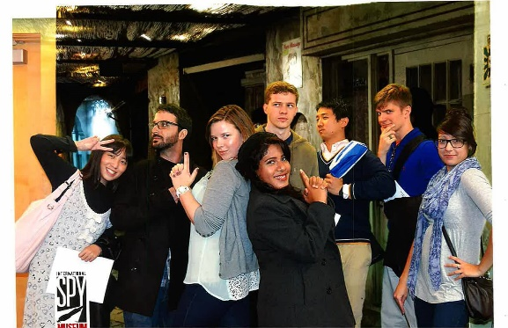
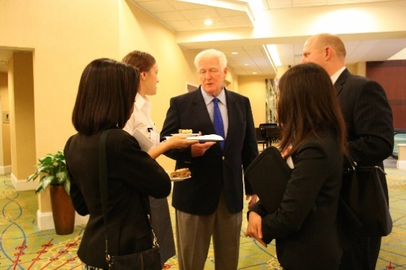

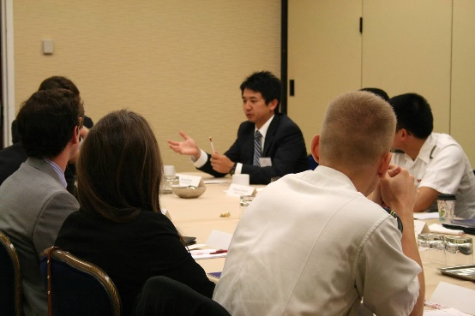
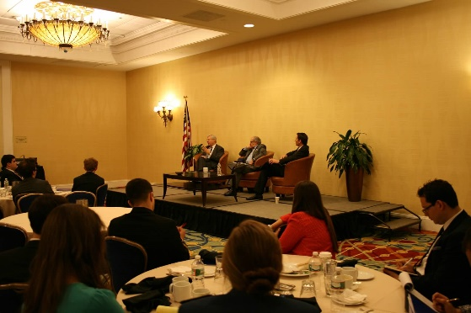

－2012-2013参加学生の声－ 立命館大学卒業生 吉川 睦 （2013 Moffet Award受賞）

CSPC International Fellows Programの一番の魅力は、アメリカ現代政治、外交や国際経済、リーダーシップなど幅広い分野のゲストスピーカーから話を聞くことができ、それだけではなく、その場で意見交換ができることだと感じました。年に２回ある会議は、前半のInternational Fellowsだけで、ペンタゴンやアメリカ国務省、シンクタンク、大使館などを訪問するフィールドスタディと、後半のアメリカ人学生と合流し、ホテルの会議室で開かれるPresidential Fellows Conferenceに分かれています。実際にワシントンD.C.で働いている人に会い、話を聞き、質問をする、アメリカならではのインタラクティブなプログラムです。
私は、このプログラムを通して、アメリカ政治はもちろんのこと、今アメリカ人学生が何を考えているのか、どういうキャリアを描いているのか、ディスカッションにはどのように参加したら良いのか、などの実践的な知識も学ぶことができました。
応募を考えている人へ。全体を通して、とても詳しいアメリカ政治や歴史の知識が問われます。また、政治家やジャーナリストやリサーチャーとしての働き方などの話もたくさんあります。アメリカ政治専門の方、政治家志望の方、現在大学生で大学院志望の方等に是非、応募して欲しいと思います。

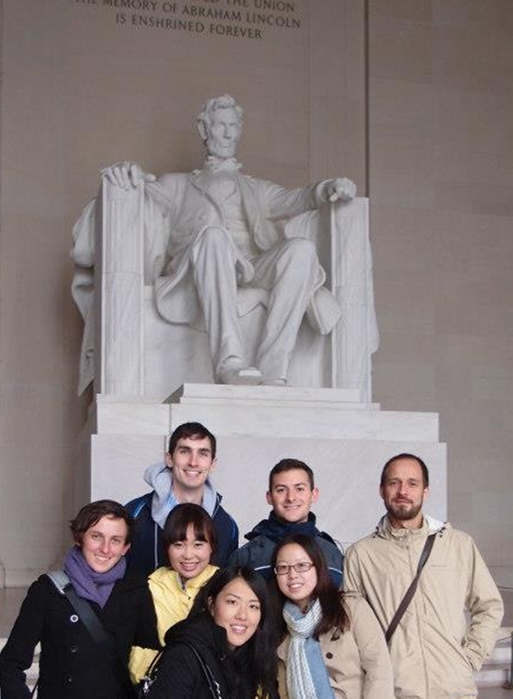
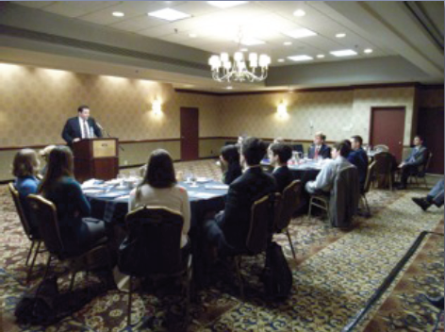
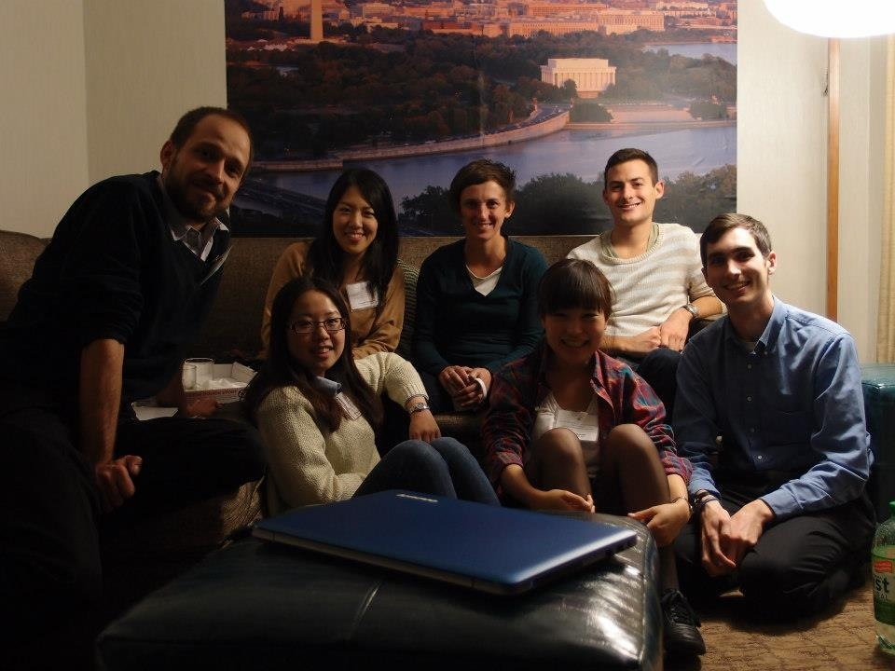

*日米研究インスティテュート（USJI）とは、2009年4月、ワシントンD.C.に設立した米国NPO団体で、主な活動内容は、政策提言型の研究を行い、ワークショップやセミナーで情報発信をするとともに、幅広いネットワーク形成に努めています。将来の日米関係を担う次世代人材育成もミッションの1つです。連携大学として、九州大学、京都大学、慶應義塾大学、上智大学、筑波大学、東京大学、同志社大学、立命館大学、早稲田大学の９大学が運営に当たっています。
URL: http://www.us-jpri.org/index.html

以 上

